Муниципальное бюджетное дошкольное образовательное учреждение детский сад № 40 «Радуга»

Конспект физкультурного игрового занятия с детьми 2 года жизни
«В гостях у кошки Мурки»
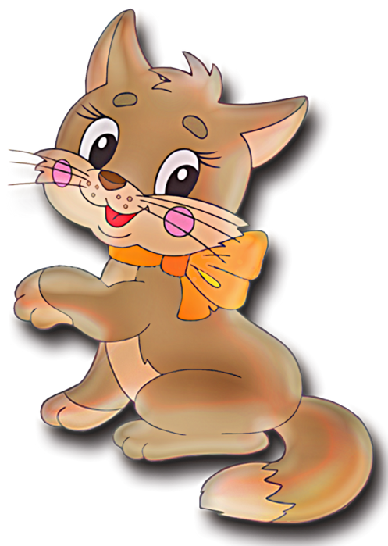

Подготовила: Галкина Г.П.

2015 г.
Программные задачи:
- Образовательная область: Физическое развитие
- Обучающая: закреплять умение детей ходить по наклонной доске, упражнять в ползании на четвереньках и перелезание через бревно, учить энергично отталкивать мяч двумя руками.
- Оздоровительная: формировать у детей правильную осанку, способствовать закаливанию детского организма.
- Воспитательная: воспитывать самостоятельность, ловкость, умение действовать по сигналу воспитателя.

Материалы: наклонная доска, бревно, дорожка, клубочки по количеству детей, игрушка – кошка, тряпичный мяч подвешенный на высоте поднятых рук детей, плетеный шнур или змейка.

Ход занятия
Дети входят в зал их встречает Кошка, воспитатель спрашивает, кто это? Да, это киска, кошка Мурка. Дети здороваются с кошкой. Как кошка Мурка песни поет? Да, мяу- мяу.
Вот какая кошечка
Круглая мордашечка
И на каждой лапке
Коготки, царапки.
Кошка Мурка в домике живет
Деток к себе в гости зовет
Мы по дорожке пойдем
И к киске в гости попадем.
Вводная часть.
Ходьба по дорожке, затем по наклонной доске приподнятой на 10-15 см., дети гладят кошку, снова возвращаются и идут по дорожке 2-3 раза. После кошка хвалит детей. Мяу – мяу – ловкие ребята.
Зашагали ножки, дружно по дорожке
Раз – два, раз –два дружно по дорожке.
По ровненькой дорожке
Шагают наши ножки.
Мы по мостику пойдем
Ни за что не упадем.
Кошка Мурка что – то вам приготовила, воспитатель выносит бревно, кладет его на середину ковра. Воспитатель говорит, что кошка Мурка очень любит лазать по полу и перелезать через бревно (2-3 раза). Предлагает детям ползти к кошке.
Котя, котя, кошечка
Посиди-ка на окошечке
Ползут к тебе детки
Детки малолетки.
«Мяу - мяу»
Вы ползите, вы ползите
И скорей ко мне идите
Вот висит клубочек мой.
Поиграйте вы со мной.
Кошка хвалит детей.
Воспитатель берет кошку в руки подносит к уху, «Что ты хочешь сказать, Мурка». Она говорит приготовила я для ребят клубочки, очень я люблю с ними играть. Воспитатель расставляет детей сбоку. Показ воспитателя с объяснением. Встала около окна дорожки, клубочек взяла обеими руками, подняла над головой и бросила далеко – далеко киске: «На лови киска клубочек». Затем ставит детей вдоль дорожки, раздает клубочки (3-4 раза).
Дети с кискою играли
И клубочки ей бросали.
Далее воспитатель ставит кошку в центре зала и предлагает показать кошке, как они еще умеют играть с клубочками.

1.И.п. сидя, держать клубок обеими руками, поднять над головой, посмотреть на него, опустить на колени (4-5 раз).
2. И.п. стоя, держать клубок двумя руками, присесть, положить клубок на пол, выпрямится, показать руки, сказать «нет», опять взять клубок и показать его кошке, сказать «вот» (4-5 раз).

Мяу – мяу- очень весело играли.

Игра: Роль кошки – воспитатель.
Воспитатель ставит кошку в угол зала, говорит детям:
На скамейке у дорожки
Улеглась и дремлет кошка
А мы к кошке пойдем.
Дети подходят к кошке, затем воспитатель берет кошку в руки «Мяу - мяу» и бежит за детьми. Дети убегают в противоположный угол (2-3 раза).
Мы веселые ребята
Любим бегать и играть.
Ну, попробуй нас догнать
Раз – два – три – четыре – пять.
Мяу – мяу – быстрее ребята.
Мы играли, мы играли
И немножечко мы устали
А теперь мы отдохнем
Тихо, тихо все пойдем.

Спокойная ходьба.
Есть у кошечки котята
Маленькие, серые ребята
Пьют котята молоко
И не ходят далеко.
Ходят котята ножками
Белыми сапожками
Топа – топа –топа – топ
Топа – топа – топа – стоп.
Воспитатель спрашивает: «Кошка Мурка, понравилось тебе играть с нами».

